**治疗车技术参数**

1、规格：850*520*930mm

2、整车由优质不锈钢管及不锈钢板经焊接而成，不锈钢板材厚度≥0.8mm；外型美观，平整、端正、四角平行，表面无锋棱、毛刺等明显缺陷，各焊接部件打磨平整光滑，抛光均匀，耐腐蚀，不生锈；双层台面，均带全不锈钢围栏；带一个抽屉，滑道采用三节式高级静音滑道，配一个污物桶，配高档面包静音耐磨脚轮，双轮带刹车。

3、▲产品具有ISO 9001质量管理体系认证，ISO 环境管理体系认证，ISO医疗器械质量管理认证。

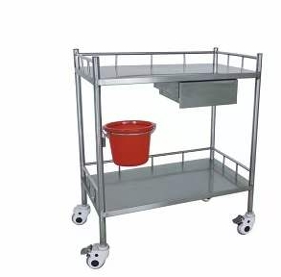

131团医院

2025年7月15日